Induced smoothing for the semiparametric accelerated failure time model:

asymptotics and extensions to clustered data 요약

1. 목표 : 이전에 읽었던 Brown and Wang (2006) 논문에 나온 semi-parametric accelerated failure time model을 활용하여 clustered data의 regression estimation을 찾는다.
2. 결과 : regression parameter estimation과 standard error의 계산이 더 빠르고 간단하게 되며, regression parameter의 경우 굉장히 consistent하고 asymptotically normal하다.
3. Regression parameter estimation

첫번째 beta를 찾는 estimating function (by Tsiatis(1990)

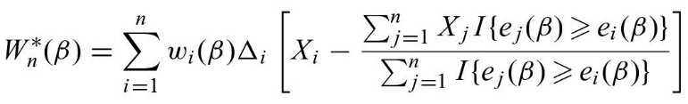 (1)

(단점 : monotone이 아니라서 estimating equation을 minimizing 시키는 beta를 찾기 힘듬)

여기에 gehan weight를 w_i(beta)에 쓰면 convex monotone function이 되며 조금 수정하면 새로운 convex object function이 나옴

(3)

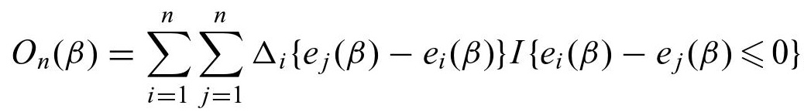

이 object function을 minimizing 시키는 beta를 찾으면 되지만 아직 smooth한 function이 아니기 때문에 계산이 어려움. 그렇기에 처음 brown&Wang(2006) 논문에서 쓴 induced smoothing 방법을 사용.

그 후 약간의 variable 변화를 통하면 새로운 estimating equation이 나옴.

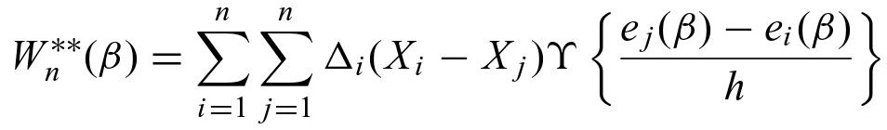

여기서 cluster data를 적용

Cluster variable 정의

n : number of clusters

: failure time for the *k* th member of the *i* th cluster



: censoring time for the *k* th member of the *i* th cluster



and



Assumption :

1. AFT model ()

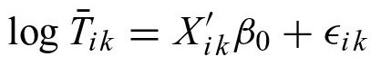

1. independent error term with other cluster
2. correlated error term in same cluster
3. these error terms are exchangeable with a common, unknown marginal distribution

아까 구한 objective function (3)에 이 데이터를 적용

(6)

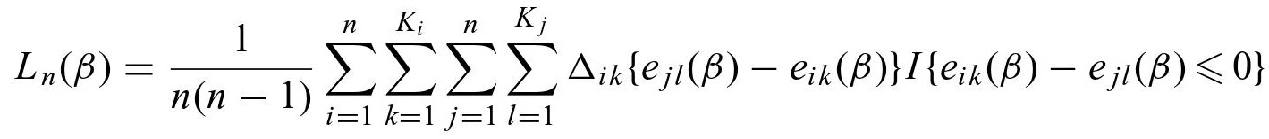

Beta로 미분

(7)

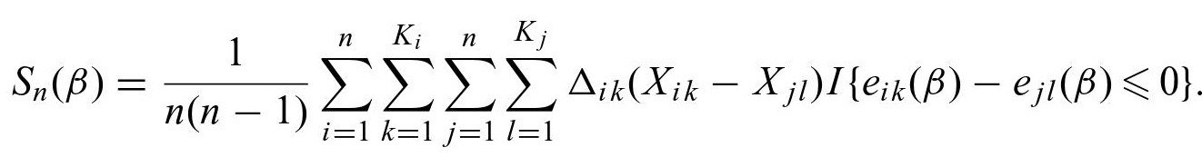

이 식은 convex하지만 아직 smooth 하지는 않음

여기에 Brown and Wang(2006)이 사용한 induced smoothing 방법을 사용

which is C:\Users\com\AppData\Local\Microsoft\Windows\INetCache\Content.Word\brown and wang.jpg and

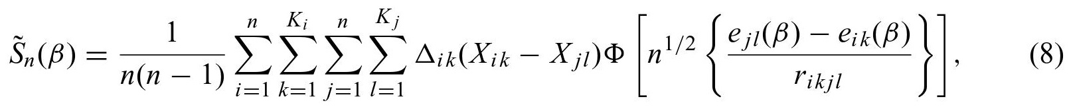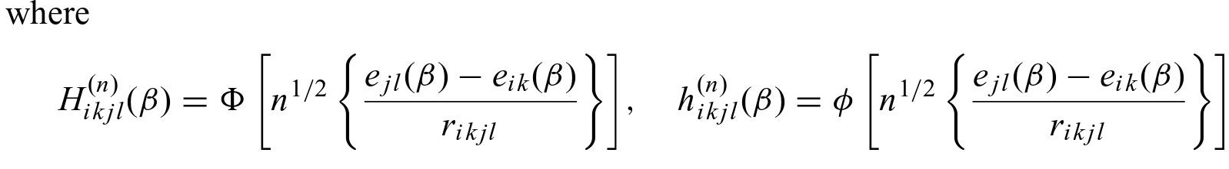

여기 나온 (9)번식은 convex and continuously differentiable 하므로 beta를 쉽게 찾을 수 있음.

1. Variance Estimation

Lee et al. (1993)의 논문에서 의 asymptotic variance of clustered data가 시그마를 아래와 같이 두면 consistent하다는 것을 증명했다.

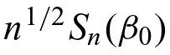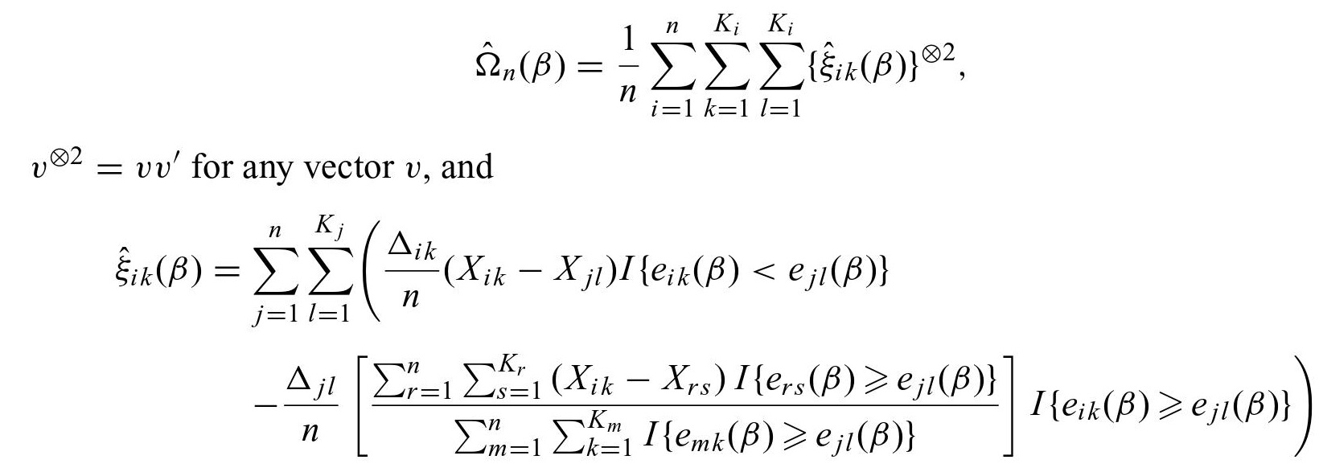

Brown and Wang이 한 것 처럼 iterative procedure를 통해서 regression parameter와 covariance matrix를 구함.

Jin et al. (2006) 논문에서는 correlated data가 있을 때 covariance matrix를 estimate 하는 resampling method를 propose 했다.

그 당시는 unsmooth한 estimating function을 이용해서 구했지만, 지금은 induced smoothed function (9)가 있으므로 그 것을 이용하면 minimizing하는데 더 용이할 것이다.



를 이용해서 beta를 estimate하고 그 것을 이용해서 covariance matrix도 추정할 수 있다.

1. C:\Users\com\AppData\Local\Microsoft\Windows\INetCache\Content.Word\b.jpg를 위 식을 이용해서 estimate
2. 의 empirical covariance matrix를 구함



1. Simulation Study

Regression parameter estimation은 induced smoothing을 smooth estimating equation을 사용하여 하고, covariance matrix를 구하는 것은 method 1(sandwich estimator) method 2 (resampling method를 사용한 empirical covariance와 Sandwich estimator)로 나누어서 구함

Method 1이 더 간단하게 계산되며 bias와 standard error estimation의 정확도가 더 좋다.

다음 주까지 (또는 앞으로) 할일

미팅에 관한 일반 사항

1. 학기 시작하면 개인 미팅할 것임. 미팅 준비는 word가 아닌 LaTeX으로 할 것.
2. LaTeX로 준비 것을 미팅 전 github에 올릴 것

다음주 미팅때 까지 할 것

1. 내가 한 comment에 대한 답을 준비할 것
2. Kim et al. (2012)에 quantile residual life model을 fitting하는 estimating equation에 induced smoothing 방법을 적용한 estimating equation을 유도할 것
3. Variance 추정은 github에 올린 Chiou et al. (2014)의 variance 추정 방법 (여러 방법이 제시되어 있음) 부분을 공부하고 2번에 어떻게 적용시킬 수 있을지 연구해 볼 것.